Yulyacha
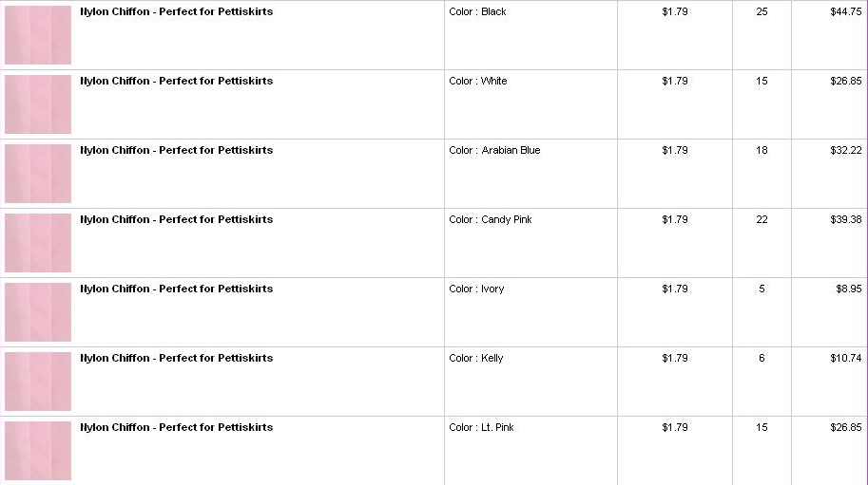
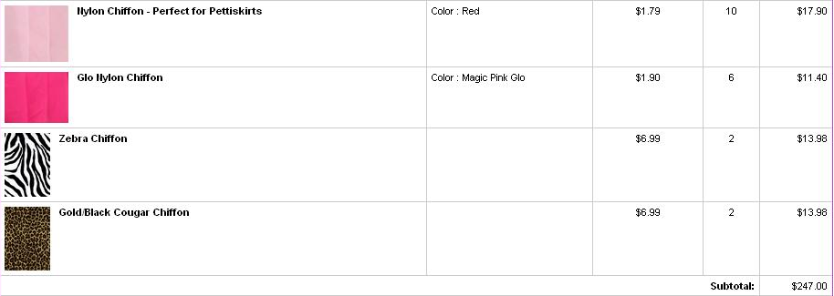
Итого: 247$ *1,1*30,5 = 8287руб
Доставка по США: бесплатная.
К оплате: 8287руб

